1. 一个质量为m的微观粒子被限制在半径为a、势能V=0的圆周上运动，定义粒子到圆心连线与x轴的夹角为θ，已知其能级满足E_{n} = n²h²/(8π²ma²) (量子数n = 1,2,3,…),
(1) 试推导粒子处于上述本征态时的动量大小|p|和德布罗意波长；
(2) 假定粒子所处状态函数为Ψ = 2Φ₁ + Φ₂，求此状态下粒子的平均能量、粒子出现在量子态Φ₁及Φ₂的几率

(1) V = 0, 故粒子的哈密顿（总能量）算符
，德布罗意波长
(2) 首先判断粒子状态函数是否归一化：

$\int{Ψ^{*}}Ψdτ=\int{{(2Φ_{1}+Φ_{2})}^{*}(2Φ_{1}+Φ_{2})}dτ=4+1=5$，粒子的平均能量
$<E>=\int{Ψ^{*}\hat{H}}Ψdτ/\int{Ψ^{*}}Ψdτ=4E_{1}/5+E_{2}/5=h^{2}/(5π^{2}ma^{2})$，
粒子出现在量子态Φ₁及Φ₂的几率分别为4/5和1/5.

2. 许多蛋白质都含有金属卟啉分子。卟啉分子的一般结构如下图所示。这个分子是平面的，因此可以将π电子近似地限制在一个正方形中。若正方形的边长为a，写出该正方形中的一个粒子的能级表达式。该粒子处于最低的7个能级的简并度是多少？卟啉分子有26个π电子。如果将分子的长度近似为1000 pm ，那么卟啉分子的最低能设吸收预计是多少？
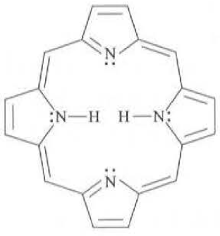

能级表达式为：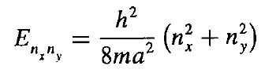
该粒子处于最低的7个能级的简并度如下表
